Marki własne w rękach Greek Trade
Sukces marek własnych, produkowanych przez Greek Trade z roku na rok rośnie. Według danych Nielsena w ubiegłym roku Polacy wydali na produkty sygnowane markami własnymi, w kategorii produktów spożywczych, aż 30,56 mld zł, czyli o 4,9% więcej niż rok wcześniej. Oznacza to, że marki własne odpowiadają za ponad 20 proc. wartości sprzedaży FMCG w Polsce i stają się coraz bardziej popularne.

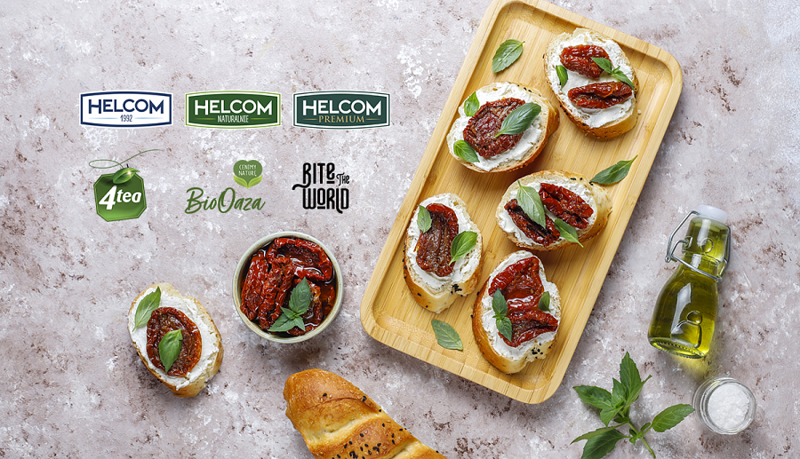
Według danych Nielsena w ubiegłym roku Polacy wydali na produkty sygnowane markami własnymi, w kategorii produktów spożywczych, aż 30,56 mld zł, czyli o 4,9% więcej niż rok wcześniej. Oznacza to, że marki własne odpowiadają za ponad 20 proc. wartości sprzedaży FMCG w Polsce i stają się coraz bardziej popularne. Greek Trade, oprócz własnych linii produktowych, oferuje również produkcję marek własnych, zleconą przez największe sieci handlowe. W ich ramach znajduje się kilkaset produktów w różnych kategoriach, kupowanych przez miliony Polaków.
- Tworzenie marek własnych – stanowi dla Firmy bardzo ważne zadanie, nie mniej ważne niż przygotowanie własnych, firmowych produktów – mówi Katarzyna Klimczak, Dyrektor Handlowy Greek Trade
Od lat specjalizujemy się w produkcji marek własnych. Wśród naszych stałych klientów znajdują się największe sieci handlowe w Polsce i za granicą. Śledzimy trendy rynkowe, aby spełniać rosnące oczekiwania naszych Klientów. Oferujemy kompleksowość usługi, od stworzenia nazwy produktu, zaprojektowania opakowania, po jego produkcję. Profesjonalizm i wysoka jakość wykonania, wynikają z ponad 29-letniego doświadczenia i są gwarancją sukcesu. Codziennie wykorzystujemy naszą wiedzę i najnowsze technologie, które łączymy z zaangażowaniem i innowacyjnością, tworząc produkt. Zespół specjalistów czuwa nad projektem na każdym etapie jego realizowania - dodaje Klimczak.
Greek Trade obsługuje sieci zarówno w kwestii produkcji, konfekcji, jak i importu produktów w markach własnych. Dyskonty odpowiadają obecnie za około jedną trzecią sprzedaży FMCG w Polsce, ale w przypadku marek własnych ich udział przekracza aż 80 proc. Warto podkreślić, że aż 44 proc. Polaków deklaruje zakup produktów pod markami własnymi. Siedem lat temu twierdziła tak tylko jedna trzecia z nich.
Atutem Greek Trade, oprócz ugruntowanej pozycji na rynku, jest nowoczesny park maszynowy znajdujący się w centralnej Polsce oraz certyfikaty poświadczające rzetelność, wartość i sposób działania firmy. To one są gwarantem jakości produktów. Paczkujemy bakalie, ziarna, pestki, produkujemy przetwory warzywne, owocowe, zgodnie z recepturami własnymi, jak również naszych klientów.
Greek Trade Sp. z.o.o powstała w 1992 roku. Posiada własny Zakład Produkcyjny oraz Centrum Logistyczne. Produkuje pod markami własnymi: Helcom, Helcom Naturalnie, Helios, Helcom Premium, Biooaza, Orient Taste, Athina, Barri, Querico, 4tea, , Helios, Bite the World. Zaopatruje sieci handlowe, hurtownie, cukiernie, piekarnie, lodziarnie, zakłady cukiernicze, zakłady przetwórstwa owocowo-warzywnego w kraju i za granicą. Posiada certyfikaty: BRC, AEO, FDA. Importuje produkty z całego świata, sygnowane jej markami i markami własnymi klientów firmy.

---
Kontakt:

GREEK TRADE SP. Z O.O.
ul. Tadeusza Śliwiaka 14
30-797 Kraków
sieci@greektrade.com.pl
http://greektrade.com.pl/

